Pizza-One-Pot
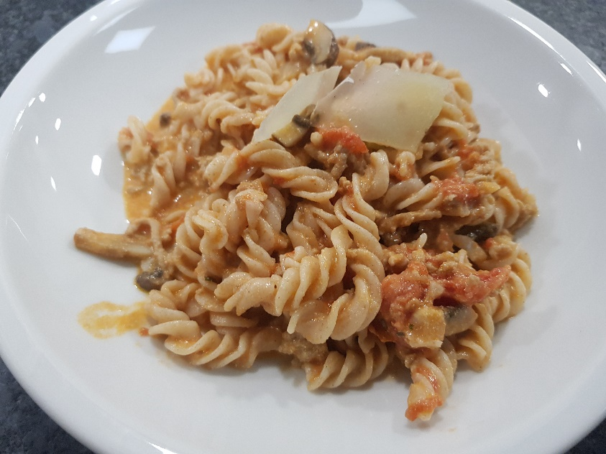

Das brauchst du (für 4 Portionen):
500g Hackfleisch
500 g Nudeln (am besten Fussili)
1 Zwiebel
250 g braune Champignons
2-3 Esslöffel Schmand oder saure Sahne
250 ml Schlagsahne
250 ml Gemüsebrühe
Etwas Tomatenmark
1 kleine Dose passierte Tomaten
2 Esslöffel Streichkäse, z.B. Milkana

So machst du´s richtig:
- Koche die Nudeln nach Packungsanweisung in einem Topf mit Salzwasser.
- Schneide die Pilze in Scheibchen:
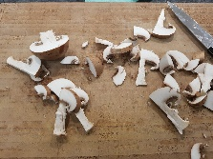

- Schneide in der Zwischenzeit eine Zwiebel in Würfelchen:
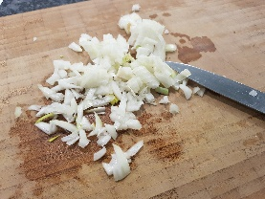

- Lass in einem größeren Topf Butterschmalz schmelzen:
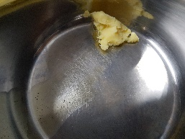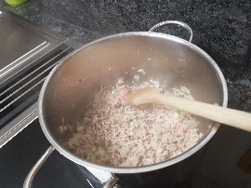
- Dünste, wie oben zu sehen, erst die Zwiebeln, dann das Tomatenmark und dann das Hackfleisch an.
- Lösche mit der Gemüsebrühe ab:
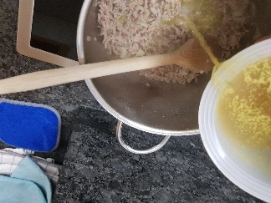
- Gib die passierten Tomaten dazu:
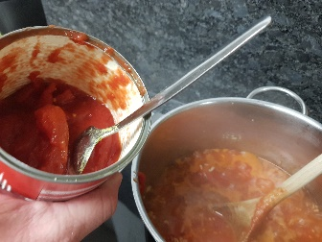
- Gib den Schmand bzw. die saure Sahne, die Schlagsahne und den Schmelzkäse nach und nach dazu und rühre um:
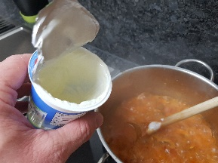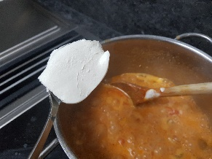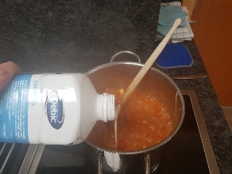
- Gib die Pilze dazu.
- Gib am Ende die Nudeln dazu und rühre kräftig um:

